1316. Bərabər şarlar

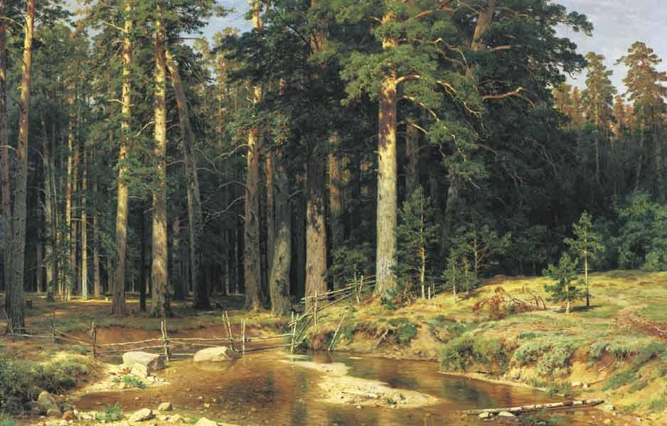
Gəmi bağı. 1898. Şişkinin son əsəri olan “Gəmi bağı”nın koloritini onun ilk əsərlərinin koloriti ilə müqayisə etdikdə, mənzərəçi-rəssamın müasirləri janr rəssamları kimi yerli rəng anlayışından cüzi, lakin vahid rəng sxemi olan ümumi rəng anlayışına keçdiyi aydın görünür. Bu qamma əsasında təsviri birləşdirən işıq və kölgənin ötürülməsinə əsaslanır.
Bu rəsmdə Şişkin ön planda boz-qəhvəyi ladin gövdələri və yaşıl mamırın rəng birləşməsində rəngin yeni tonal anlayışını tapdı.
Rəsm həm də meşənin məkanının yeni şəkildə çatdırması ilə maraqlıdır. Ağaclar bütövlükdə deyil, sanki çərçivə ilə kəsilmiş kimi təsvir edilmişdir. Yaxınlıqda ladin ağacları görünür, lakin tamaşaçı onlara baxanda bütün mənzərəni başa düşə bilmir.

Qapağında kiçik bir deşik olan qeyri-şəffaf qapalı qabda n top (n hətta) var ki, onların tam yarısı qara, qalanları ağdır. Atmağa başladığınız simmetrik bir sikkəniz var. Qartal düşürsə, ağ top çıxarırsınız, reşka düşürsə, qara top çıxarırsınız. Qabda düz iki top qaldıqda, onlar eyni rəngdə olur və sikkəni bundan sonra atmağın mənası yoxdur (bu ana qədər qabda ən azı bir ağ və ən azı bir qara top olmalıdır). Təsvir edilən vəziyyətin baş vermə ehtimalı nədir?

Giriş. Hər bir sətir ayrıca testdir və qabdakı topların sayını ehtiva edir n (0 < n ≤ 10⁵, n cütdür).

Çıxış. Hər bir test üçün ayrı bir sətirdə məsələnin şərtində təsvir olunan vəziyyətin baş vermə ehtimalını çap edin. Ehtimal 8 onluq işarə dəqiqliyi ilə çap edilməlidir.

Nümunə giriş | Nümunə çıxış
6  10  256 | 0.62500000  0.72656250  0.94998552

HƏLLİ
теория вероятности

Анализ алгоритма
Вычислим вероятность противоположного события X – того, что последними будут вынуты шары разного цвета. Для этого среди первых n – 2 вынутых шаров ровно половина должна быть белыми, половина – черными.
Рассмотрим схему испытаний Бернулли, где вероятность успеха (например, появления белого шара) равна p = 1/2, а неуспеха q = 1 – p = 1/2. Вероятность того, что среди n – 2 вынутых шаров будет ровно (n – 2) / 2 белых, равна
P(X) = $C_{n−2}^{\frac{n}{2}−1}p^{\frac{n}{2}−1}q^{\frac{n}{2}−1}$ = $\frac{(n−2)!}{{\left(\left(\frac{n}{2}−1\right)!\right)}^{2}}{\left(\frac{1}{2}\right)}^{n−2}$
Остается для каждого входного n вычислить значение P(X) и вывести 1 – P(X).
Хотя P(X) лежит в промежутке от 0 до 1 включительно, возможны проблемы с его непосредственным вычислением. Прологарифмируем равенство:
ln P(X) = ln(n – 2)! – $2⋅\text{ln}\left(\frac{n}{2}−1\right)!$ – $(n−2)⋅\text{ln}2$
После вычисления правой части равенства, возведем е в него, получив P(X). Логарифм факториала вычислим как сумму логарифмов:
ln n! = ln 1 + ln 2 + ln 3 + … + ln n
В связи с многократным входом, все ответы следует предвычислить и занести в массив.

Пример
Для n = 6 вероятность того, что последними будут вынуты шары разного цвета, равна
$C_{4}^{2}p^{2}q^{2}$ = $6⋅{\left(\frac{1}{2}\right)}^{4}$ = $\frac{6}{\text{16}}=\frac{3}{8}$
Вероятность того, что последними будут вынуты шары одного цвета, равна 1 – $\frac{3}{8}$ = $\frac{5}{8}$ = 0,625.

Реализация алгоритма
Объявим необходимые массивы. В ячейке ans[i] будем запоминать значение $C_{i−2}^{\frac{i}{2}−1}p^{\frac{i}{2}−1}q^{\frac{i}{2}−1}$.

#define MAX 100001
double lf[MAX], ans[MAX];

Занесем в lf[i] значение ln i!.

res = lf[1] = 0.0;
for(res = 0, i = 2; i < MAX; i++)
{
res += log((double)i);
lf[i] = res;
}

for(i = 2; i < MAX; i += 2)
{
res = lf[i/2-1];
res = lf[i-2] - (i-2)*log(2.0) – res - res;

Переменнмая res содержит ln$C_{i−2}^{\frac{i}{2}−1}p^{\frac{i}{2}−1}q^{\frac{i}{2}−1}$. Заносим в ans[i] значение $C_{i−2}^{\frac{i}{2}−1}p^{\frac{i}{2}−1}q^{\frac{i}{2}−1}$.

ans[i] = exp(res);
}

Для каждого входного значения n выводим ответ.

while(scanf("%d",&n) == 1)
printf("%.8lf\n",1 - ans[n]);

